Handwaschlotion

Produktbeschreibung: Die ökologische Schaumseife zur Reinigung von Hand und Haut, mit besonders hautfreundlichen Substanzen.

• umweltschonend
• extrem ergiebig im Verbrauch
• schaumintensiv
• angenehm im Geruch
• kostensenkend

Anwendung/Dosierung: Geeignet für Schaum - Dispenser LORITO® (siehe unten) in allen Hygienebereichen.

Einen Schaumspritzer Lorifoam auf die Hände geben, einreiben und abspülen.

Ingredients: Aqua, Cocamidopropyl Betaine, Sodium Laureth Sulfate, Perfume, 5-Chloro-2-methyl-isothiazolinone, 2-Methyl-isothiazolinone.

Produktbeschaffenheit: Farblose Flüssigkeit

pH - hautneutral

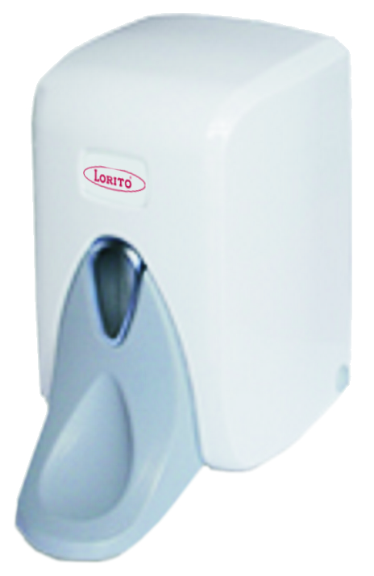





Verpackung: 10 l Gebinde

Art.-Nr.: 267

Lager-Hinweis: Vor Frost und Hitze schützen.
Doc 052011

Art.-Nr.: 626705

Alle Angaben in unserem Produktdatenblatt basieren auf langjährigen Erfahrungen, sowie Untersuchungen und entsprechen unserem derzeitigen Kenntnisstand. Verarbeitungsarten und Materialbeschaffenheiten im Objekt können jedoch im Einzelnen von uns nicht überprüft werden. Aus diesem Grund geben wir nur allgemeine Verarbeitungshinweise wieder. Der Wert der Arbeiten hängt von der fachgerechten Ausführung durch den Anwender ab. Bei eventuellen Zweifeln über die Verträglichkeit des zu behandelnden Materials verpflichtet sich der Anwender das Produkt an unauffälliger Stelle zu testen und sich gegebenenfalls anwendungstechnische Unterstützung einzuholen. Für unvollständige oder fehlerhafte Angaben im Datenblatt übernehmen wir keine Haftung.
Alle vorhergehenden Produktdatenblätter verlieren mit diesem Datenblatt ihre Gültigkeit.

